Астана қаласындағы кездесулер

2018 жылғы 19 қазанында «Ақ Жол» партиясынан Қазақстан Республикасы Мәжіліс Парламентінің депутаты Екатерина Сергеевна Никитинскаяның Астана қаласының №6 қалалық емханасының ұжымымен кездесуі өтті.
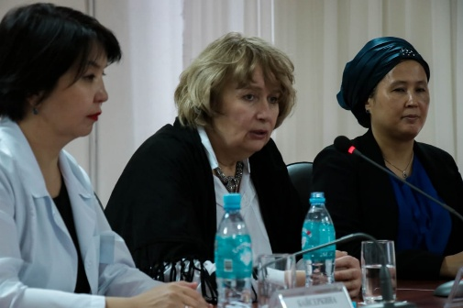
Кездесу барысында медициналық мекеменің барлық бөлімдерінде онда материалдық-техникалық жабдықтандыру және көрсетілетін қызметтер аясы көрсетілуімен экскурсия өткізілді.
Кездесудің соңына қарай емхананың қызметкерлерімен ашық диалог өтті, жуырдағы Елбасы Жолдауының негізгі ережелері түсіндірілді.
Ал, 22 қазанда "Ақ Жол" партиясы Орталық аппаратында Астана қаласы жеке кәсіпорындарының бухгалтерлерімен, қаланың Арнайы экономикалық аймақтары қызметкерлерімен кездесуі болды.
Кездесу қатысушылары салық салу мәселелерін талқылап, Салық кодексін және салық қызметінің жұмысын жақсарту жөнінде ұсыныстарын айтты.
Содан кейін "Ақ Жол" партиясы Астана қаласының филиалы кеңсесінде депутат Астана қаласының шағын бизнес кәсіпкерлерімен кездесті.
Кездесудің маңызды мәселесі: қолданыстағы Салық кодексі, ақшасыз есеп айырысу және POS-терминалдарды аймақтарда аз қолдану жөнінде болды.
Екі кездесуде, депутатпен жуырдағы Қазақстан Республикасы Президентінің Жолдауының негізгі ережелері түсіндірілді.

